Модуль: Комплексные числа (M6)

Цель: понятие комплексного числа. Действия над комплексными числами.

Учебные элементы | Содержание | Учебные действия
УЭ1 | Комплексные числа  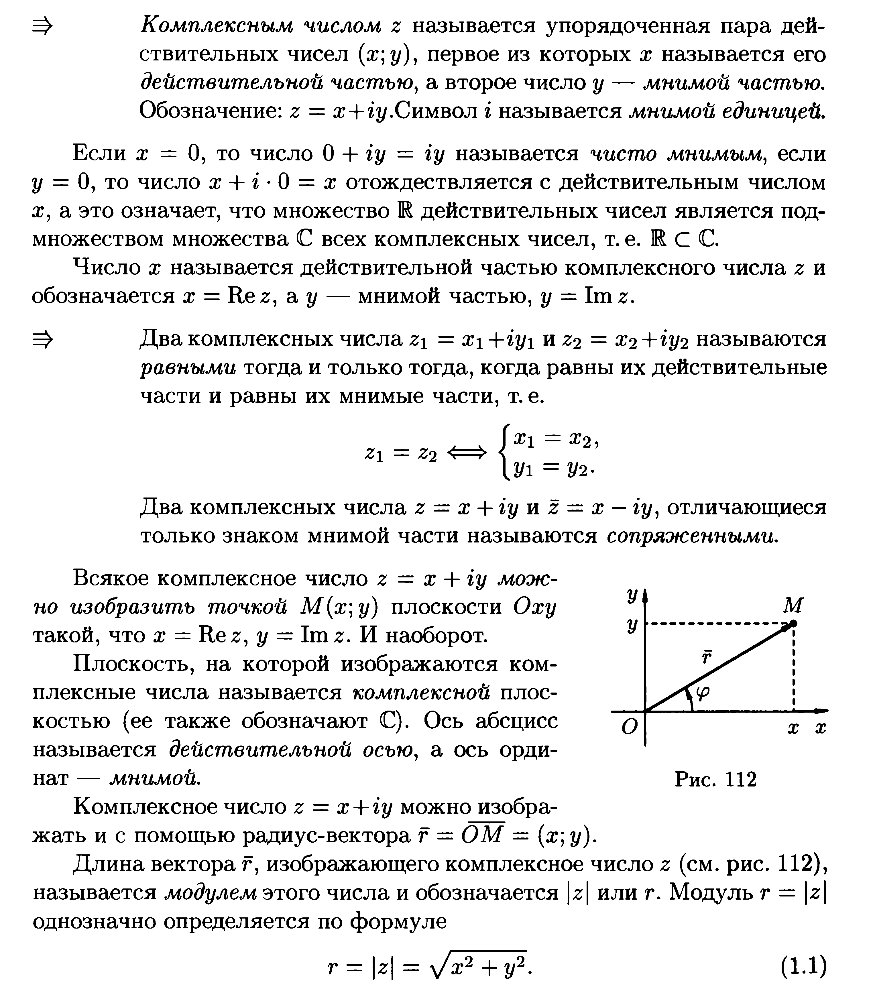  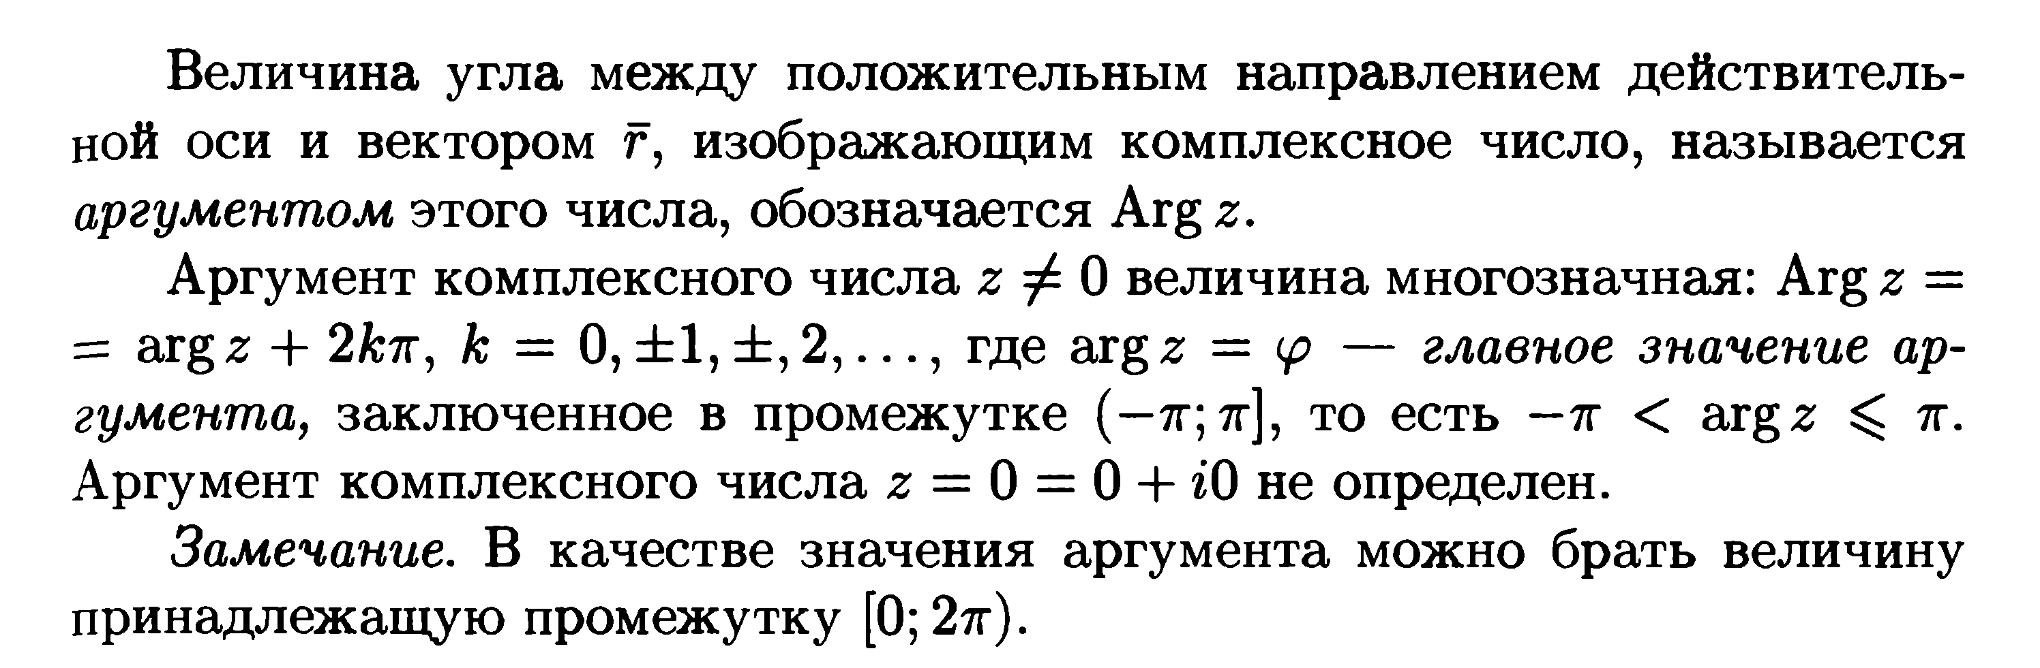  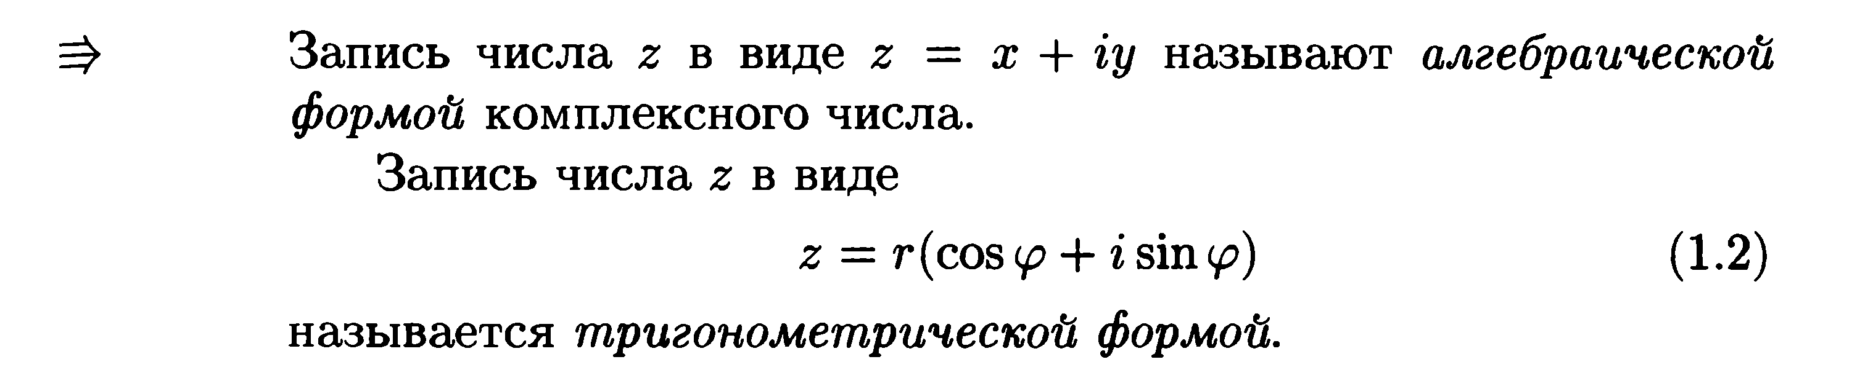  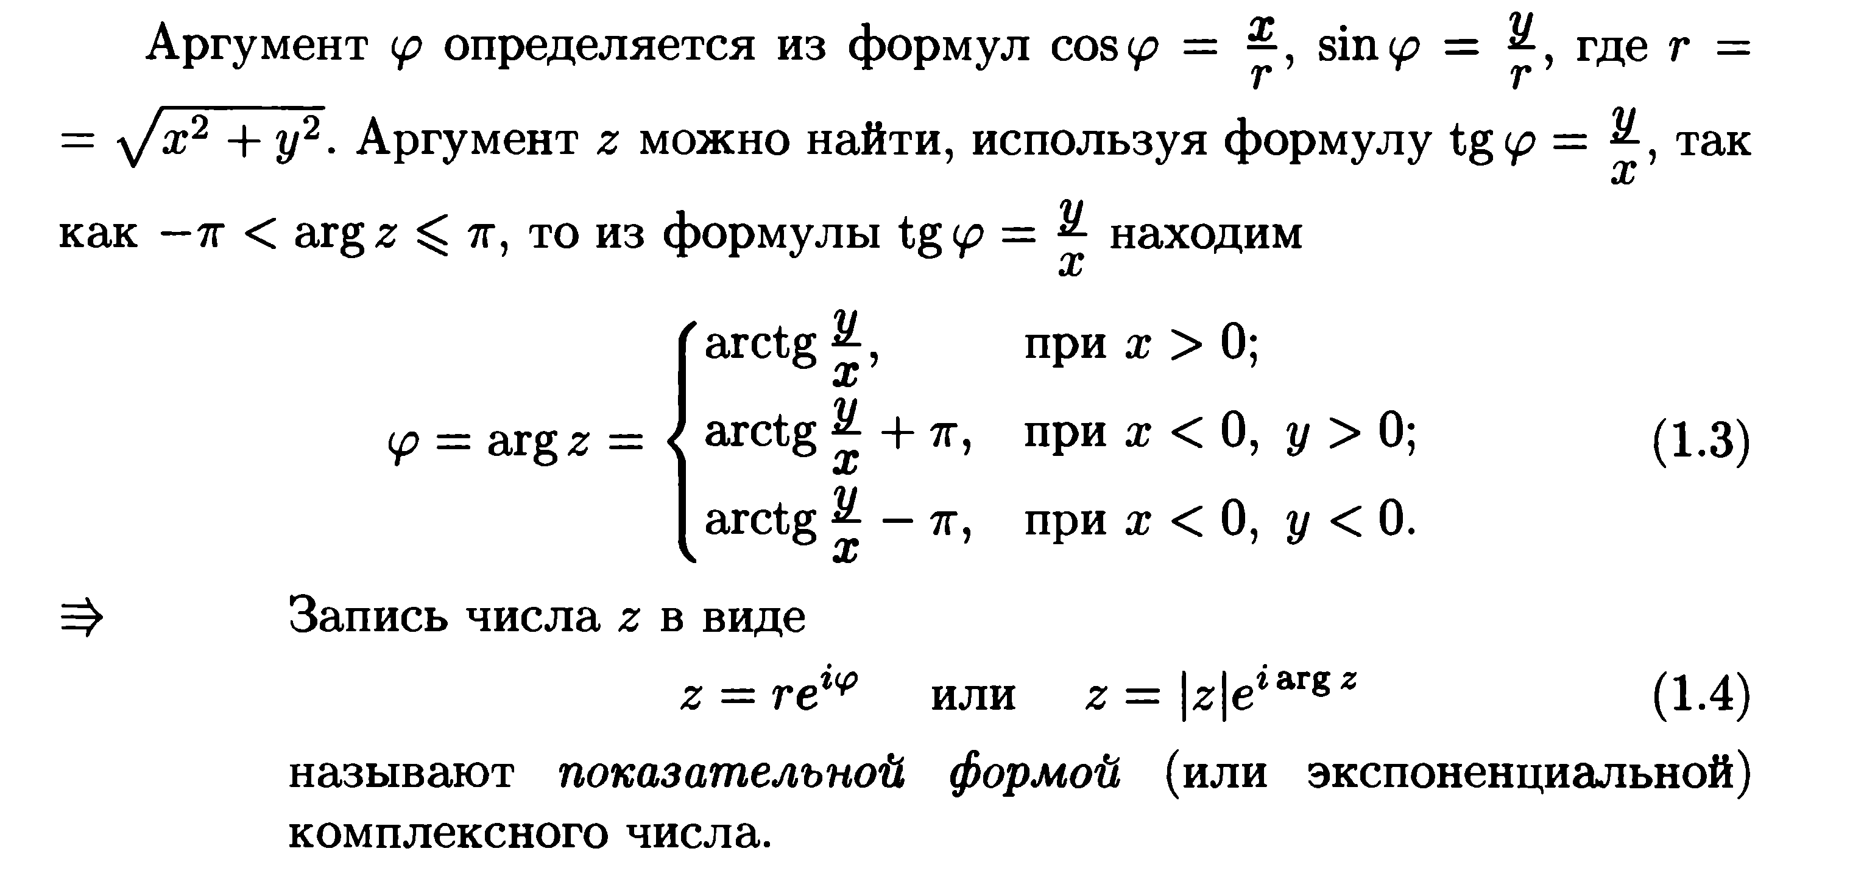  Пример 1.  Комплексное число изобразить на комплексной плоскости и записать в тригонометрической и показательной форме.  Решение:  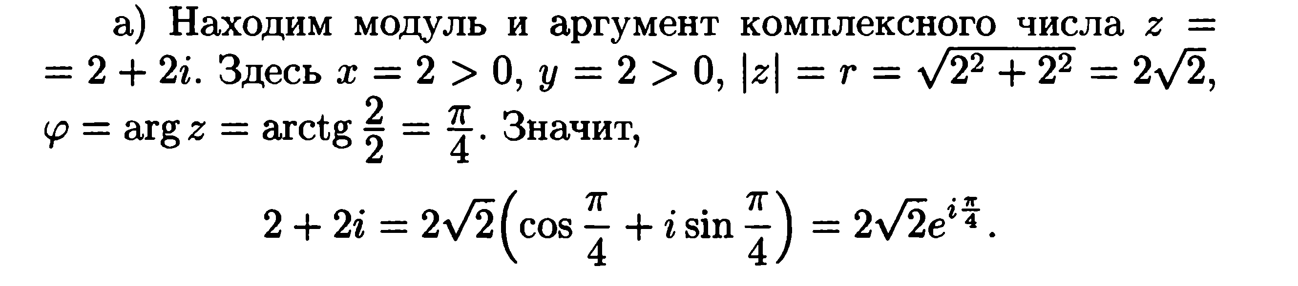  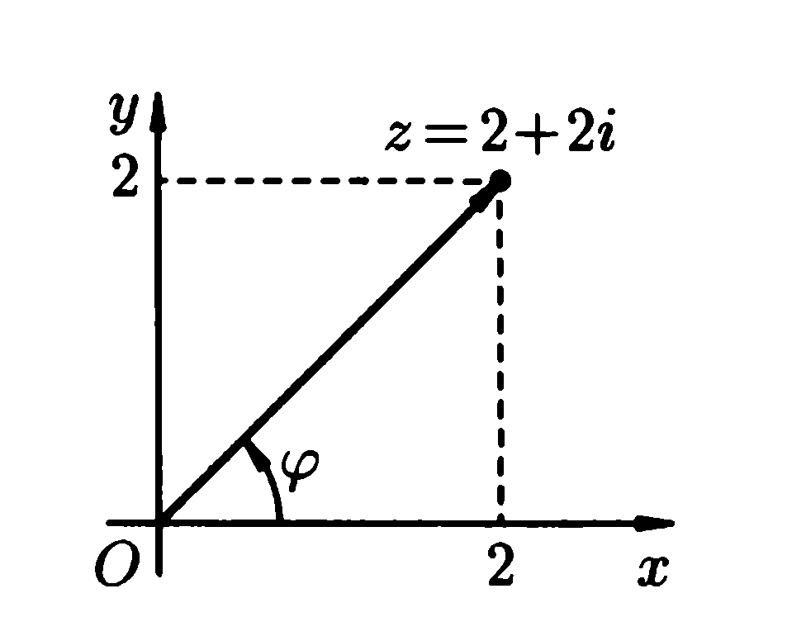  Задания:  - изобразить на комплексной плоскости и записать в тригонометрической и показательной форме комплексные числа  - Изобразить на комплексной плоскости | Необходимую информацию записать в тетрадь  Решить задания, сдать на проверку.
УЭ2 | Действия над комплексными числами  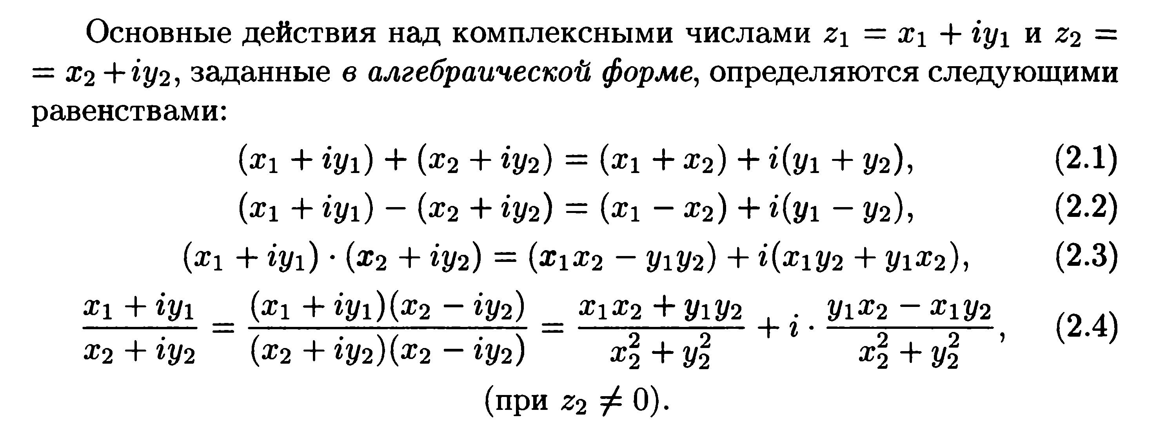  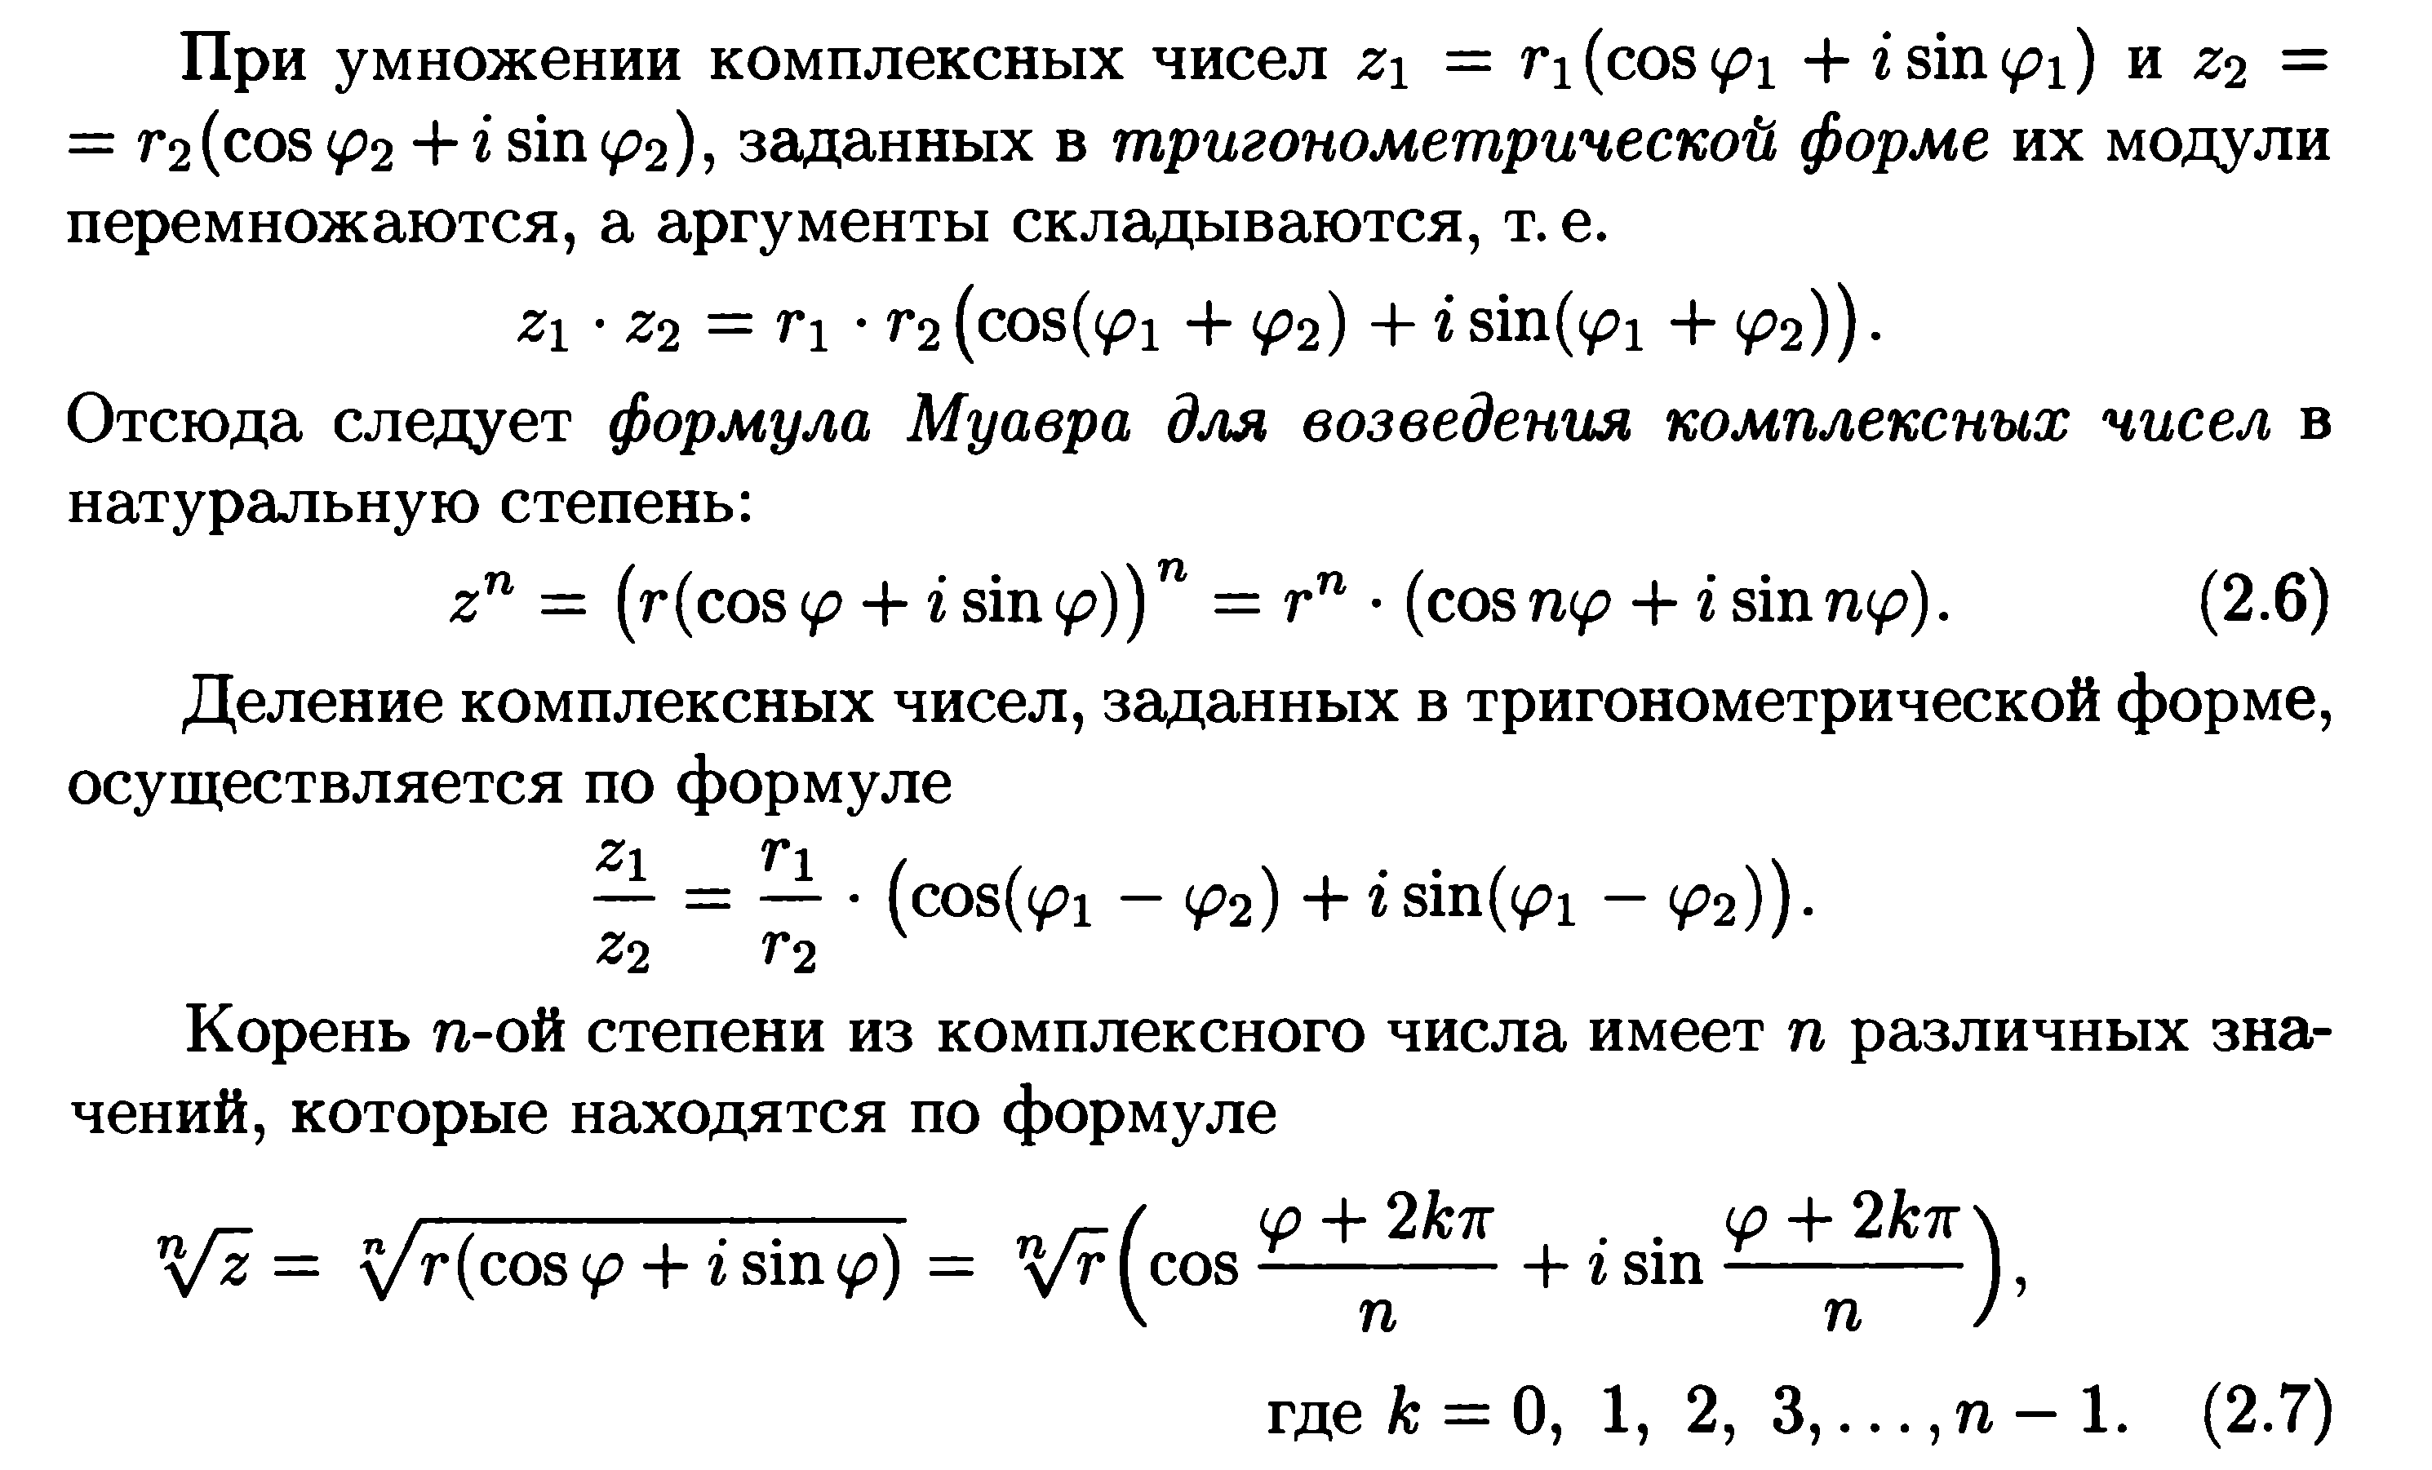  Пример 2.  Решение:  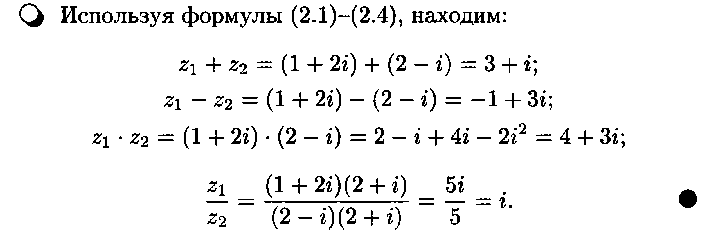  Пример 3.  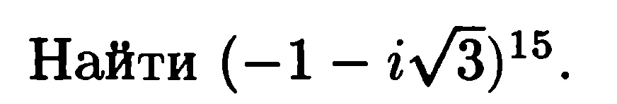  Решение:  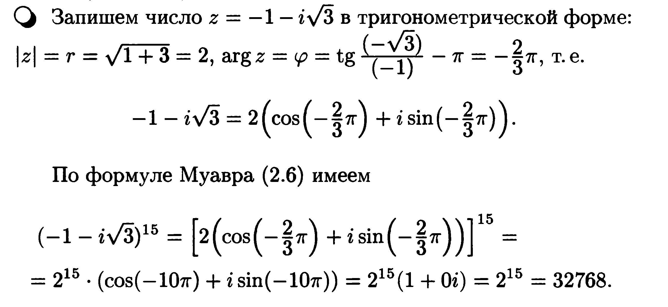  Пример 4.  Решение:  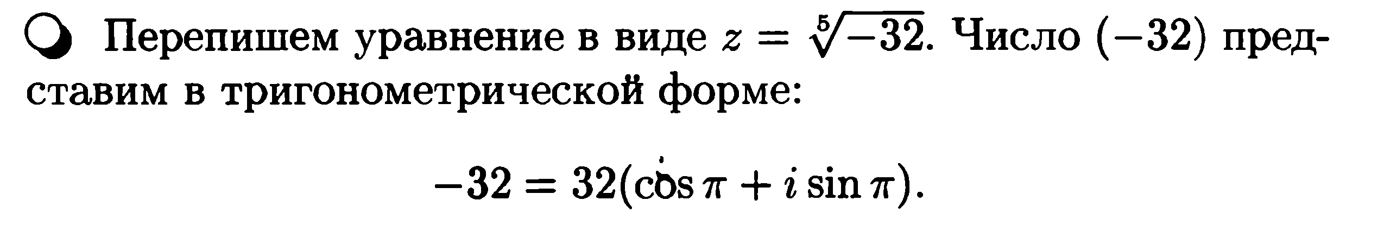  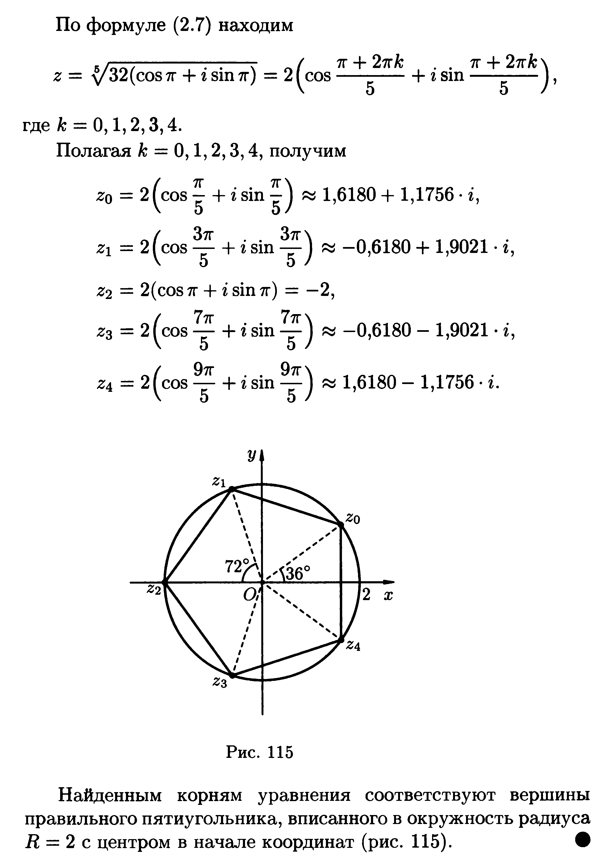  Задания:  